МДОУ «Детский сад №227»

Консультация для родителей

«В жаркий день - на пляже, в бассейне, на даче»

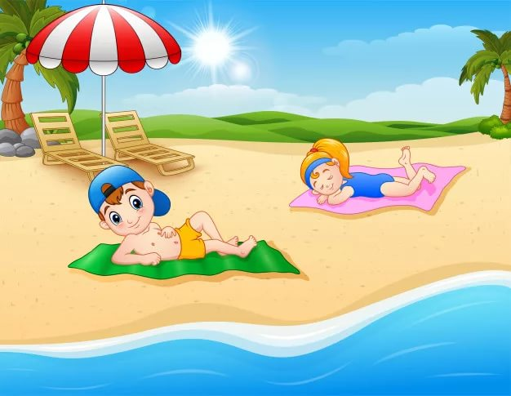

Подготовила:
Бубнова Оксана Вячеславовна

Ярославль
2020 г.
Консультация для родителей

«В жаркий день - на пляже, в бассейне, на даче»

Вода и песок магически действуют на детей. И поэтому самый лучший способ занять ребенка в жаркий день — отправиться с ним на пляж, взяв с собой пластмассовое ведро, игрушки, подстилку и холодную воду. Однако в жаркий летний день можно не только плескаться в воде и играть в песке. В этой главе вы найдете советы, как развлечь самых маленьких и что можно предложить детям постарше, которые любят поиграть в воде. Вы увидите, долгий знойный день пролетит неожиданно быстро, когда рядом есть вода, а дети веселятся и развлекаются.

Следуй за дилером
Пусть в группе из нескольких детей, играющих в дачном бассейне, каждый по очереди будет главным. Присоединяйтесь к их компании и поддержите всеобщее веселье, дав несколько полезных советов: лидер может ходить, подражая утенку, барахтаться «по-собачьи» или плавать на спине. Остальные должны ему подражать.

Рисунки мелом
Когда вы будете делать покупки для летнего сезона, не забудьте про мел. Пусть ваш ребенок и его друзья рисуют мелом на асфальтовых дорожках во дворе. Дайте им ведро с водой, чтобы они могли смывать старые рисунки и делать новые. Если во дворе играют несколько детей, разделите место для рисунков на большие квадраты, чтобы у каждого «художника» был свой «асфальтовый» холст. Попробуйте научить малышей играть в «классы» или каким-нибудь другим играм на свежем воздухе, знакомым вам с детства.
Если ребенок спросит: «Что мне нарисовать?» — посоветуйте ему изобразить великана, как можно большего роста, сад, деревья, облака и небо или сверхскоростную трассу, по которой мчатся легковые машины, грузовики и даже поезда.

Приятная прохлада
Итак, сегодня настоящее пекло и нет никакой надежды найти поблизости водоем. Ваш ребенок жалуется на жару — и он прав. Возьмите подстилку и расположитесь поддеревом. Захватите с собой ведерко со льдом.
Пусть малыш ляжет на спину, а вы попросите его смотреть на небо, в то же время сосредоточившись на своих ощущениях. Возьмите кубик льда и, едва касаясь, проведите им по ступням малыша, а затем по внутренней стороне запястий и локтей. Если ребенку это понравится, продолжайте прикладывать лед к другим частям тела. Как вы думаете, что он чувствует, когда лед прикасается к спине или животу?
Пусть малыш проведет кусочком льда по вашим ногам, и вы ощутите ту же приятную прохладу, что и он.

Глядя в небо
Если на улице так жарко, что трудно двигаться, лучше не делать этого. Расположитесь где-нибудь в тени и, лежа рядом друг с другом, смотрите на небо, обсуждая то, что видите.

Мячик в канаве
У кромки воды, где песок ровный и влажный, выройте небольшую канавку, предварительно положив параллельно две палки на расстоянии тридцати сантиметров друг от друга. Сядьте у противоположных концов канавки и катайте по ней мячик навстречу друг другу. Попробуйте сделать канал длиннее, чтобы убедиться, насколько далеко вы сможете докатить мяч. Изменяйте его конфигурацию так, чтобы мяч мог катиться быстрее или преодолевать препятствия на своем пути.

Закопанное сокровище
Обозначьте небольшую площадку, на которой будет происходить игра. Один из вас прячет хорошо заметную раковину или другой небольшой предмет, зарыв их неглубоко в песок и разровняв это место. (Никто не должен подглядывать.) Затем он медленно отсчитывает время, пока другой игрок или игроки протыкают песок палочкой от мороженого, пытаясь найти спрятанный предмет. Дети могут меняться ролями, или пусть взрослый закопает несколько предметов, а дети ищут их все вместе.

Картины на песке
Сделайте так, чтобы поверхность песка была ровной и влажной, и пусть ребенок что-нибудь нарисует на нем палочкой или прутиком. Исправлять ошибки «художнику» разрешается только в течение одной минуты. Можно поучиться писать буквы и цифры.

Игра в шары на леске
Выкопайте в песке шесть ямок так, чтобы они образовали треугольник. Его основание, состоящее из трех лунок, должно быть обращено к вам. Отойдите на несколько шагов в сторону и -бросьте мяч так, чтобы он покатился в сторону лунок. Вы выигрываете три очка, если мяч попал в вершину треугольника, два очка, если он попал в средние лунки, и одно очко — за попадание в одну из трех лунок в основании треугольника

